представительный орган
муниципального образования
«Город Волгодонск»
ВОЛГОДОНСКАЯ ГОРОДСКАЯ ДУМА

г. Волгодонск Ростовской области

РЕШЕНИЕ № 70 от 16 апреля 2015 года
О гимне муниципального образования «Город Волгодонск» и порядке его использования
В соответствии с Федеральным законом от 06.10.2003 N 131-ФЗ «Об общих принципах организации местного самоуправления в Российской Федерации», в целях создания Гимна как символа муниципального образования «Город Волгодонск», на основании статьи 3 Устава муниципального образования «Город Волгодонск» Волгодонская городская Дума
РЕШИЛА:
1. Установить символ муниципального образования «Город Волгодонск» - гимн муниципального образования «Город Волгодонск».
2. Утвердить Порядок использования гимна муниципального образования «Город Волгодонск» согласно приложению 1 к настоящему решению.
3. Утвердить текст гимна муниципального образования «Город Волгодонск» согласно приложению 2 к настоящему решению.
4. Утвердить музыкальную редакцию гимна муниципального образования «Город Волгодонск» согласно приложению 3 к настоящему решению.
5. Решение вступает в силу со дня его официального опубликования.
6. Контроль за исполнением решения возложить на постоянную комиссию по организационно-правовым вопросам, контролю за деятельностью органов местного самоуправления, по работе со средствами массовой информации, общественными организациями и взаимодействию с правоохранительными органами (С.Л. Шерстюк).
Председатель
Волгодонской городской Думы —
глава города Волгодонска П.П. Горчанюк
Проект вносит юридическая служба
аппарата Волгодонской городской Думы
Приложение 1
к решению Волгодонской городской Думы «О гимне муниципального образования «Город Волгодонск» и порядке его использования»
от 16 апреля 2015 года №70

ПОРЯДОК
ИСПОЛЬЗОВАНИЯ ГИМНА
муниципального образования «Город Волгодонск»

Настоящим Положением устанавливаются описание и порядок использования гимна муниципального образования «Город Волгодонск», далее — Гимн.
1. Гимн представляет собой музыкально-поэтическое произведение, исполняемое в случаях, предусмотренных настоящим Порядком.
2. Гимн может исполняться в оркестровом, хоровом, оркестрово-хоровом либо ином вокальном и инструментальном варианте. При этом могут использоваться средства звуко- и видеозаписи, а также средства теле- и радиотрансляции.
3. Гимн должен исполняться в точном соответствии с утвержденным текстом и музыкальной редакцией.
4. Гимн может исполняться:
— во время официальных церемоний, проводимых Волгодонской городской Думой, Администрацией города Волгодонска, в том числе с участием представителей иностранных государств - в соответствии с дипломатическим протоколом;
— при открытии памятников и памятных знаков;
— при открытии или закрытии торжественных собраний, посвященных памятным и праздничным дням, профессиональным праздникам;
— во время спортивных мероприятий, проводимых Волгодонской городской Думой, Администрацией города Волгодонска, организациями независимо от их организационно-правовых форм и форм собственности.
5. При официальном исполнении Гимна присутствующие выслушивают его стоя.
В случае если исполнение Гимна сопровождается поднятием флага муниципального образования «Город Волгодонск», присутствующие поворачиваются к нему лицом.
6. Текст Гимна может быть тиражирован для использования физическими лицами и юридическими лицами независимо от их организационно-правовых форм и форм собственности.
7. Изменение текста Гимна производится по решению Волгодонской городской Думы.
8. Исполнение и использование Гимна с нарушением настоящего Порядка влечет за собой ответственность в соответствии с действующим законодательством.

Заместитель председателя
Волгодонской городской Думы Л.Г.Ткаченко

Приложение 2
к решению Волгодонской городской Думы «О гимне муниципального образования «Город Волгодонск» и порядке его использования»
от 16 апреля 2015 года № 70

Текст гимна муниципального образования «Город Волгодонск»

слова А. Ковалёвой

1. В просторах донских, там, где Дикого поля
Гудели ветра и свирепствовал зной,
Раскинулась ширь рукотворного моря
И встал над волной Волгодонск молодой.

Припев:
Город романтиков, город рабочих,
Строек великих творец и герой,
Тот, кому отданы дни все и ночи
Юности нашей семьи трудовой!

2. Как много умельцев ты вырастил славных,
Как многих сроднил ты собою навек,
Наш город, связавший два имени главных,
Судьбой Волго-Дона повенчанных рек!

Припев:
Город романтиков, город рабочих,
Строек великих творец и герой,
Тот, кому отданы дни все и ночи
Юности нашей семьи трудовой!

3. Цвети, Волгодонск, каждым годом всё краше,
Твой путь – совершенство и новый прогресс,
Как встарь, от ВОЭЗа к цехам Атоммаша,
От ГЭС и плотины - к площадкам АЭС!

Припев:
Славься, наш город людей увлечённых,
Город, познавший подъём и полёт,
Город романтиков, город учёных,
Город людей, устремлённых вперёд!

Заместитель председателя
Волгодонской городской Думы Л.Г.Ткаченко
Приложение 3
к решению Волгодонской городской Думы «О гимне муниципального образования «Город Волгодонск» и порядке его использования»
от 16 апреля 2015 года №70
Музыкальная редакция гимна
муниципального образования «Город Волгодонск»
Гимн городу Волгодонску
музыка Ю. Шеина
слова А. Ковалёвой
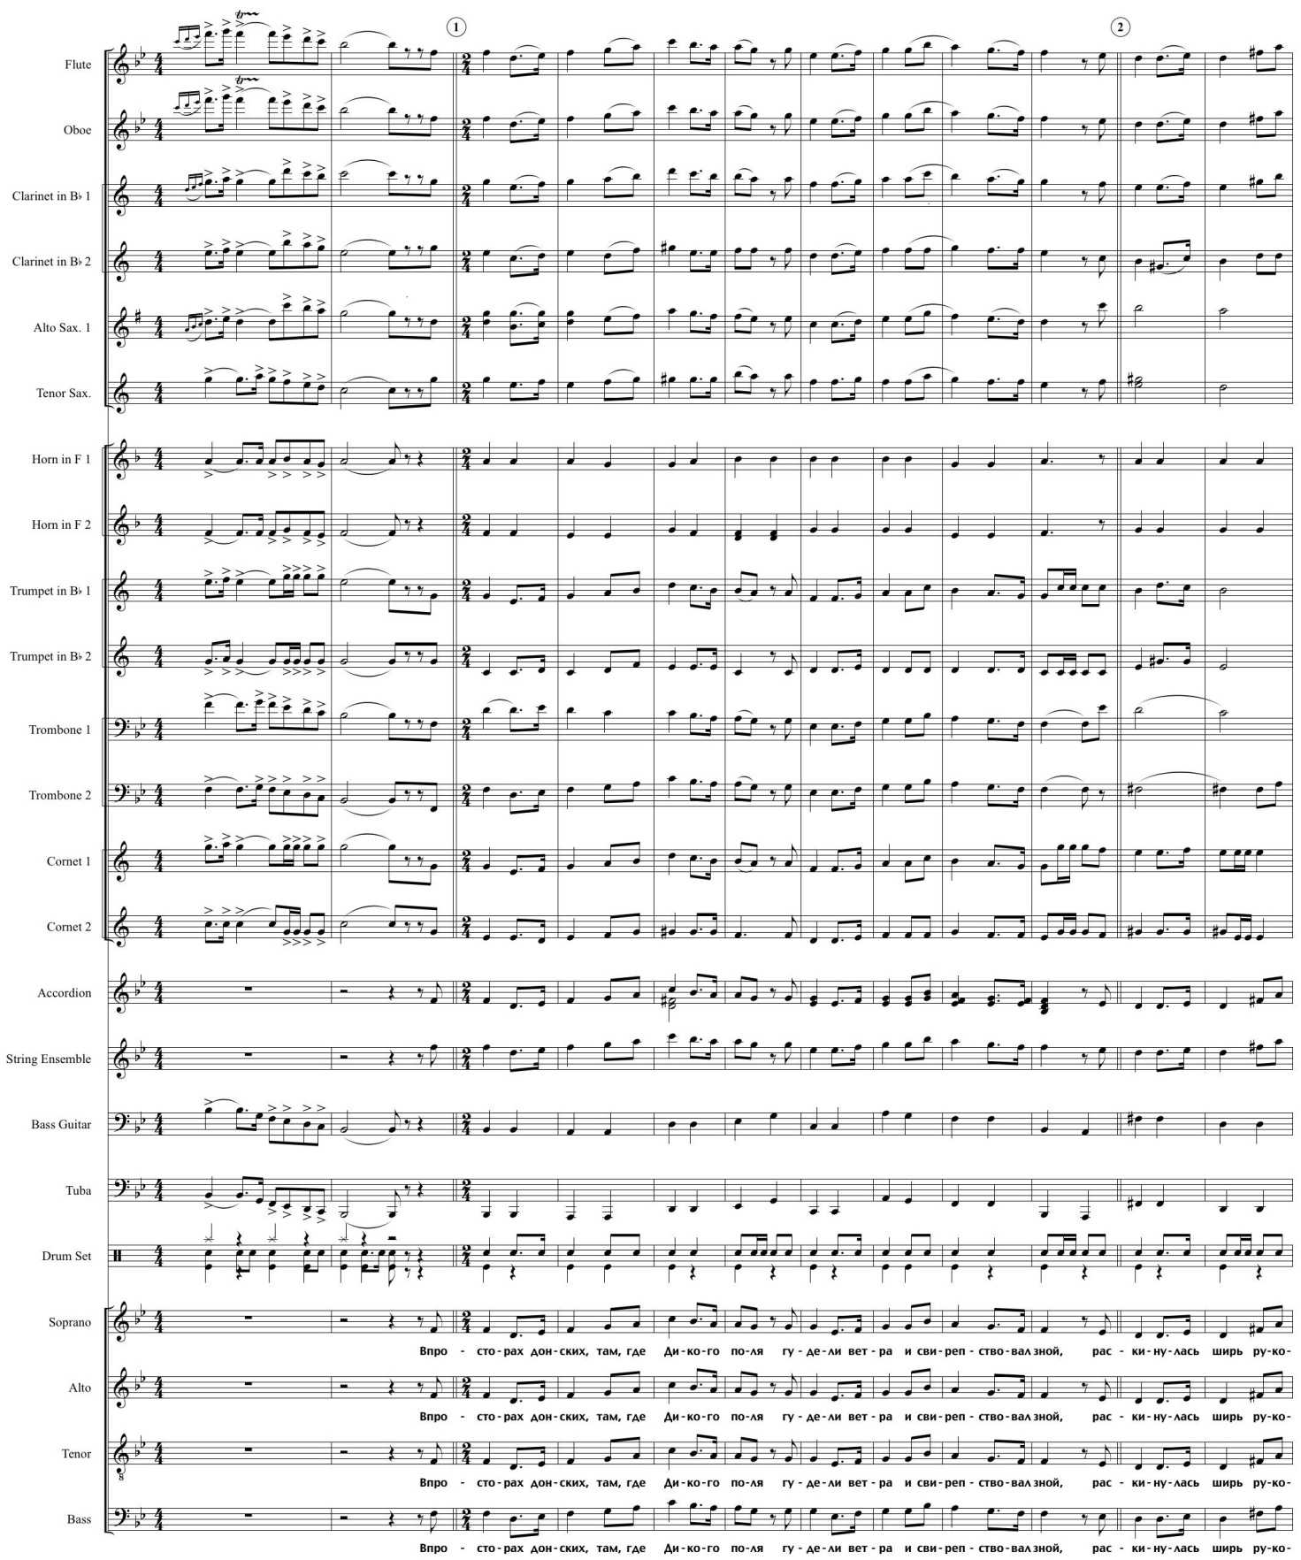

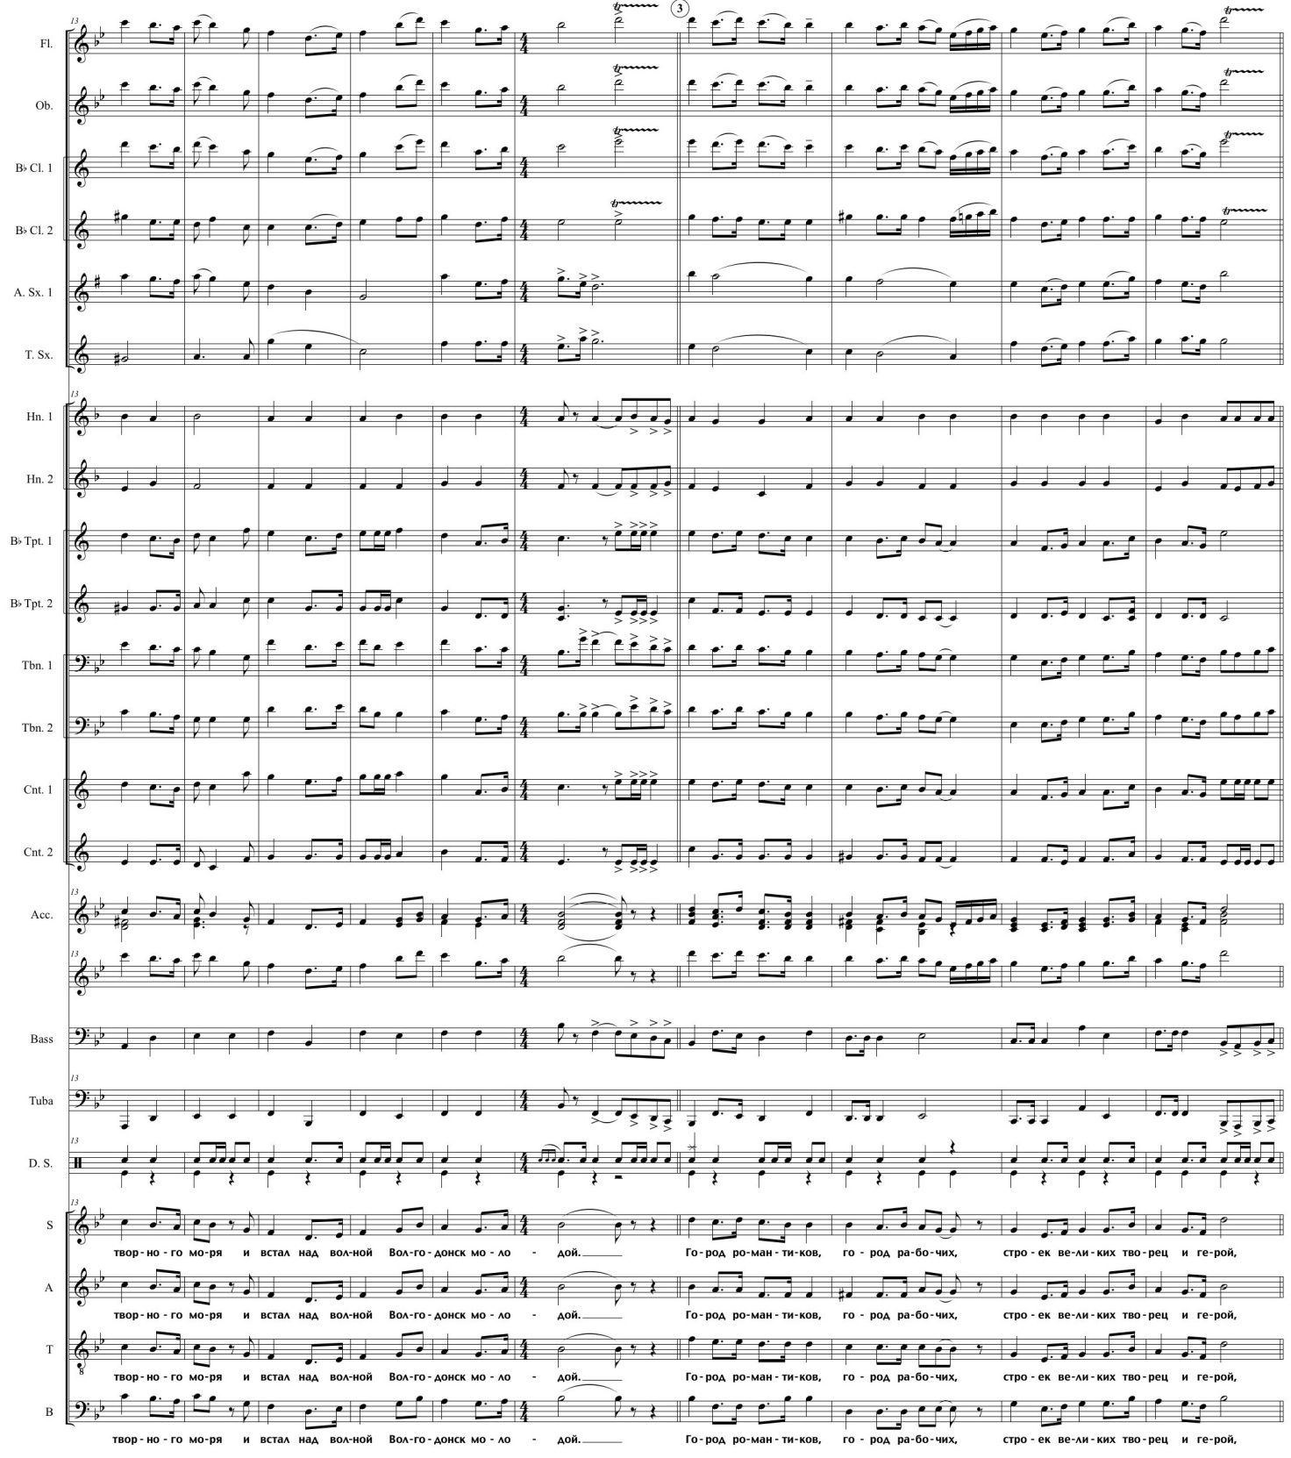

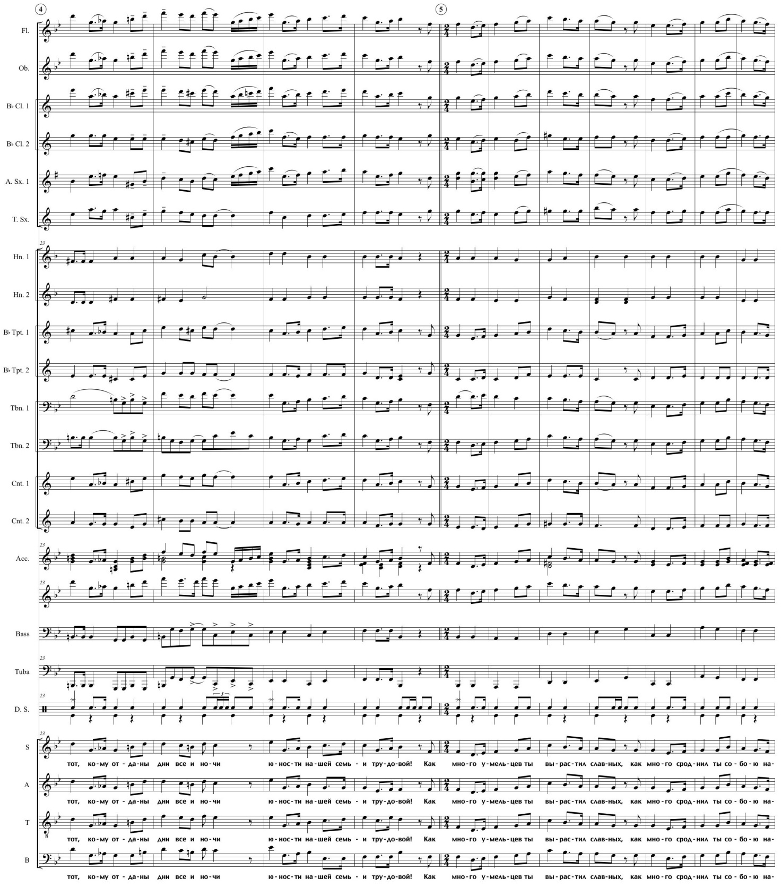

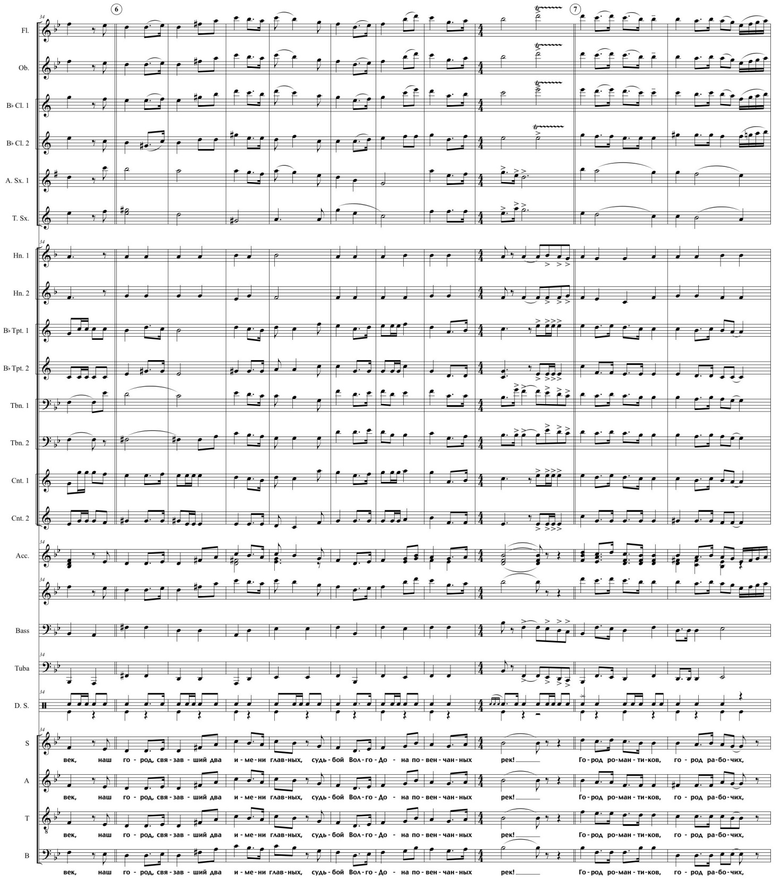

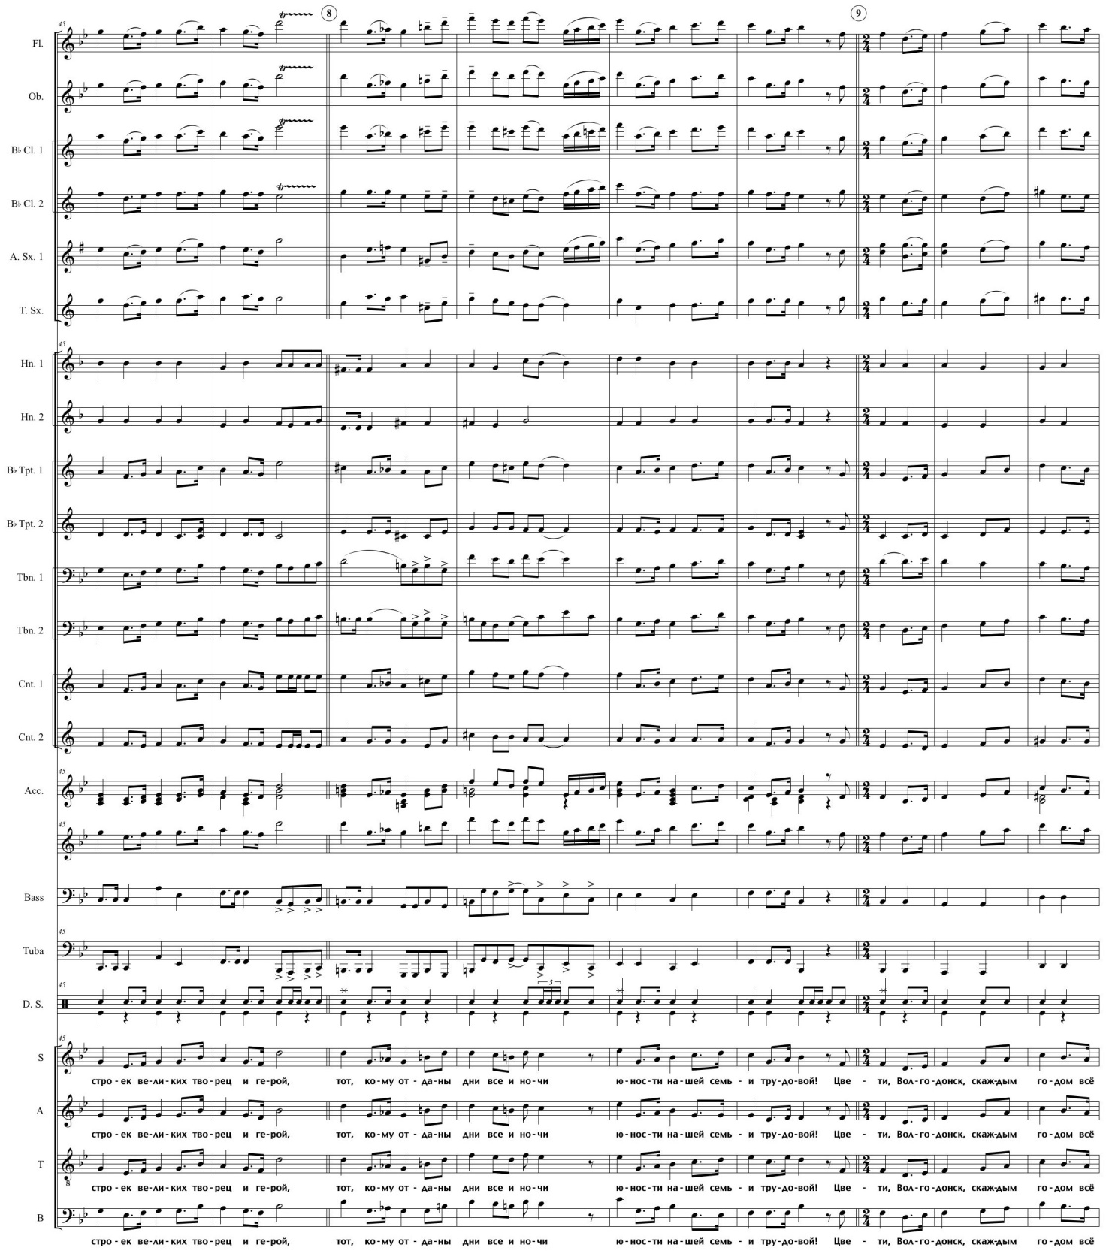

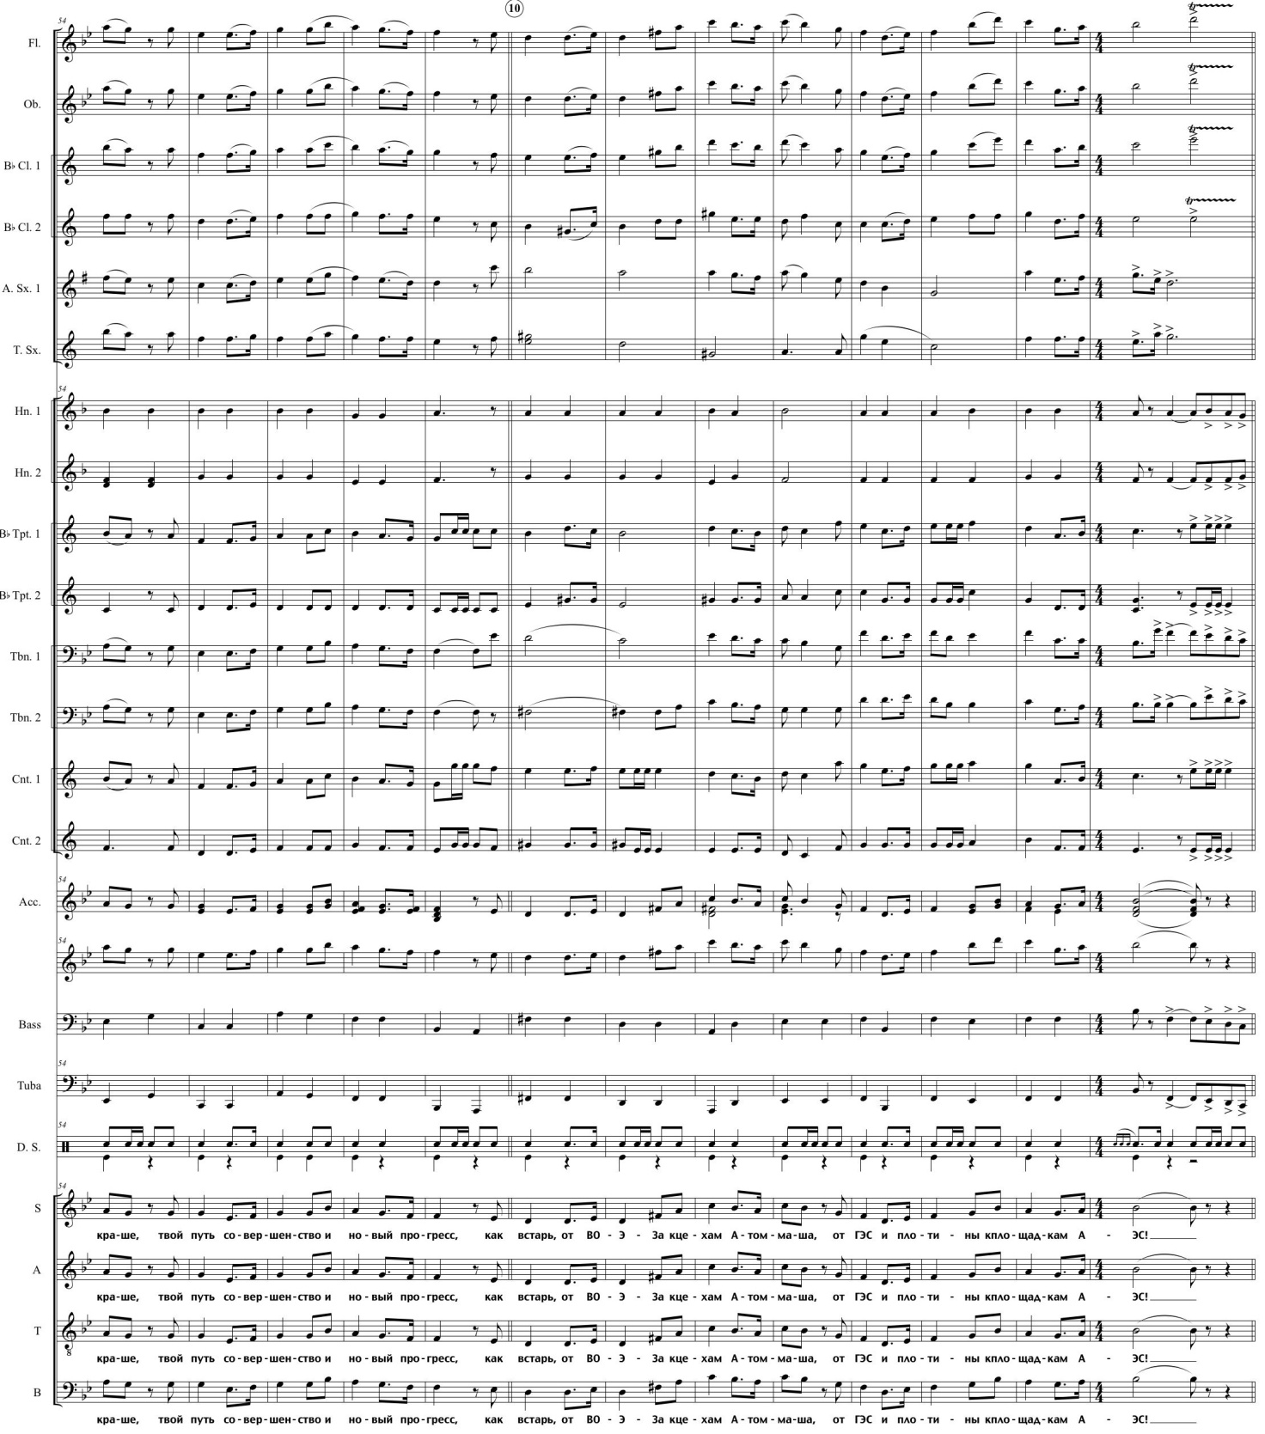

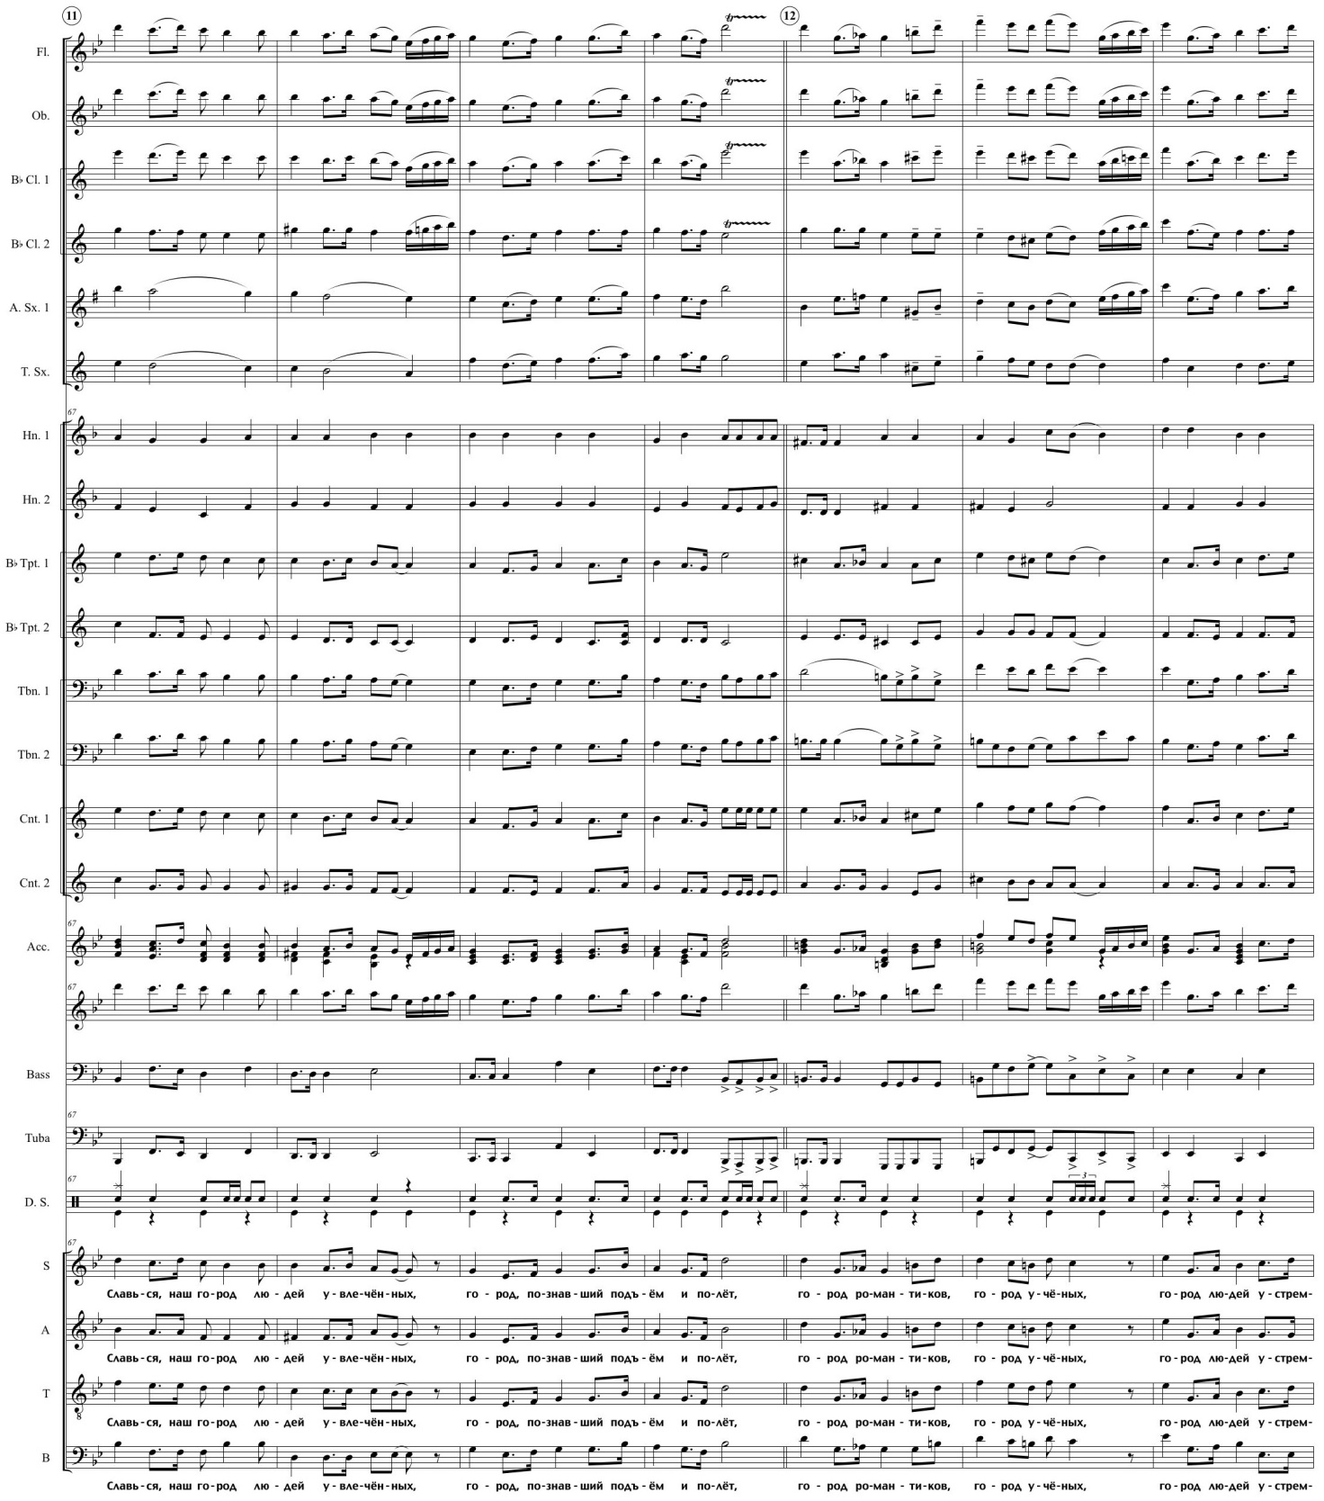

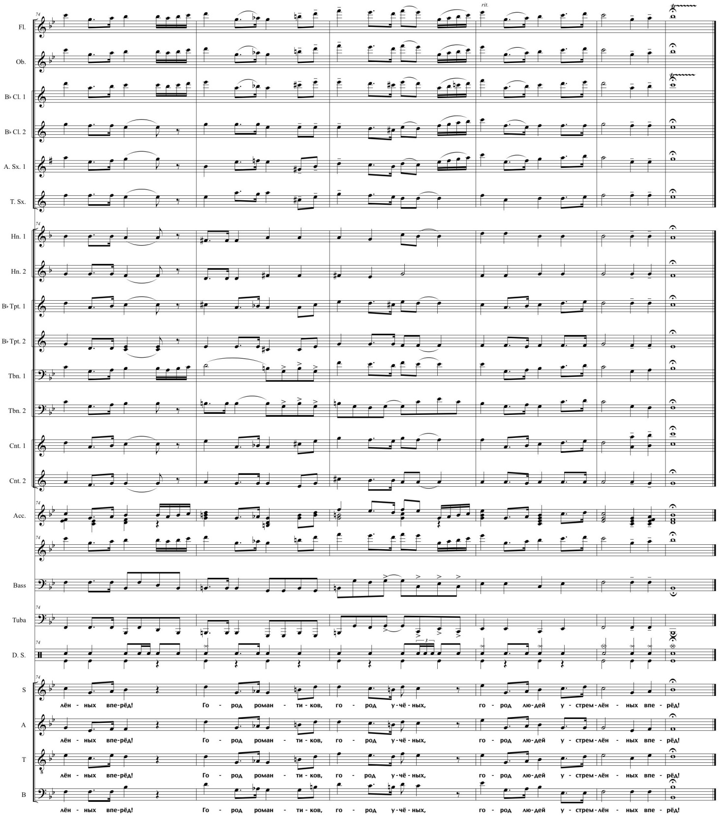

Заместитель председателя
Волгодонской городской Думы Л.Г.Ткаченко

